Муниципальное Бюджетное Дошкольное Образовательное
Учреждение «Детский сад № 26 «Ягодка»
комбинированного типа

«От семечка с листочком –
к красивому цветочку»
исследовательская работа

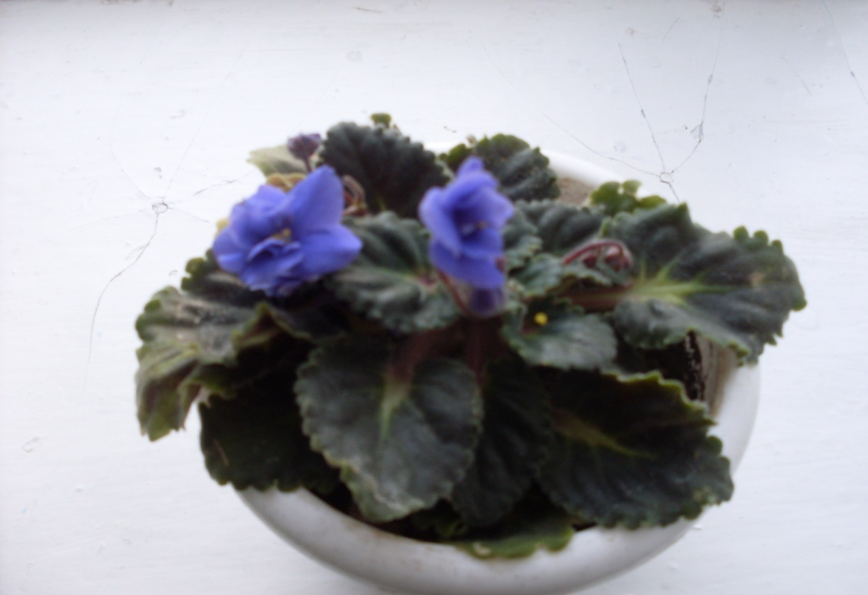

Автор: Овчинников Дима, 6 лет
Руководитель: Юрченко О.А.-
воспитатель группы компенсирующей
направленности

г. Камень – на – Оби
2012 год
Содержание

Введение-1-2
Методы исследования-3
Результаты исследования-4-5
Выводы-6
Литература-7
Календарь наблюдений-8
Приложение-9

Введение

«Через познание живого происходит
эстетическое восприятие природы,
формируется этика взаимодействия
человека с миром»

Мы очень любим природу и все, что с ней связано. Общение с природой положительно влияет на человека, делает его добрее, мягче, будит в нем лучшие
чувства.
В нашей группе много комнатных растений, за которыми мы любим наблюдать, рисовать их, нам нравится за ними ухаживать: поливать, рыхлить землю, протирать листья. Радуемся, когда растение зацветает, любуемся этой красотой.
На одном из окон в нашей группе есть целый « фиалковый сад», мы часто наблюдаем за этими простыми, но очень красивыми цветами. Нам интересно рассматривать и трогать пушистые листочки, смотреть на нежные разноцветные цветочки.
После таких наблюдений у нас возникает много разных вопросов, с которыми мы обращаемся к нашему воспитателю: почему они разного цвета? как вырастить такие красивые цветы? что им нужно для роста? и т.д.
Вместе с воспитателем мы изучили много энциклопедий, книг о комнатных растениях, интересовались у родителей, собирали сведения из журналов, чтобы как можно больше узнать про наши фиалки.
И мы узнали, что эти комнатные растения называются виола или фиалка, что садить их можно семенами или выращивать из части растения-листочка. Выяснили, какие условия нужны для их роста: семенам – земля, тепло, влага, листочку – свет и вода или земля, чтобы он дал корешки.
Теперь мы знаем, что листочек в воде дает корешки, а потом на этих корешках вырастают новые побеги фиалки. А из семян сразу вырастают новые растения.
Вот тогда мы и решили сами вырастить фиалку разными способами: из семян и листка и посмотреть, из чего цветок вырастет быстрее.
Нашу исследовательскую работу мы назвали « От семечка с листочком – к красивому цветочку».

1

Цель:
формировать у детей понятие о том, что растение размножается
разными способами, часть растения растет и развивается в
определенной среде.

Задачи:
- развивать у детей навыки экспериментально-опытнической
деятельности,

- закреплять умения ухаживать за комнатными растениями,

-воспитывать бережное отношение и любовь ко всему живому.

2

Методы исследования

Последующая работа проводилась с 15.10.2011 г. по 15.12.2011 г.

Место проведения – логопедическая группа,
методический кабинет МБДОУ,
участок детского сада.

Для проведения исследования по данной теме было проведено тестирование, показывающее, что вопрос , поднятый нами в исследовании, интересует не только детей, но и их родителей, многие из них дома тоже разводят фиалки. В результате – родители обменялись своими сортами, подарили много новых нам в группу.

Тесты были составлены следующим образом:

- Есть ли у Вас дома комнатные растения? Какие?
- Есть ли среди них фиалки?
- Кто ухаживает за цветами?
- Помогает ли Вам ребенок в уходе за ними?
- Как Вы размножаете растения? Чем?

Родители вместе с детьми с большим интересом отвечали на вопросы.

В исследовательской работе использовались следующие методы:

1) информационно – накопительный:

-подбор и изучение специальной литературы,
-составление и обсуждение участниками работы поэтапного плана работы.

2)практический:

-подбор оборудования: горшок с землей, стакан с водой, срезанный лист фиалки, семена фиалки, лупы, колышки для посадки,
-наблюдения,
-фиксация наблюдений.

3

Результаты исследования

В нашей группе – красота!
Круглый год цветы, всегда!
И зимой и летом
Разным, разным цветом!

На одном окошке - клад,
Гордость наша – фиалковый сад!
Там цветочки цветут круглый год
И любуется ими народ!

Только нам захотелось узнать
Как же вырастить этакий клад?
К воспитателю смело идем
И вопросы ему задаем.
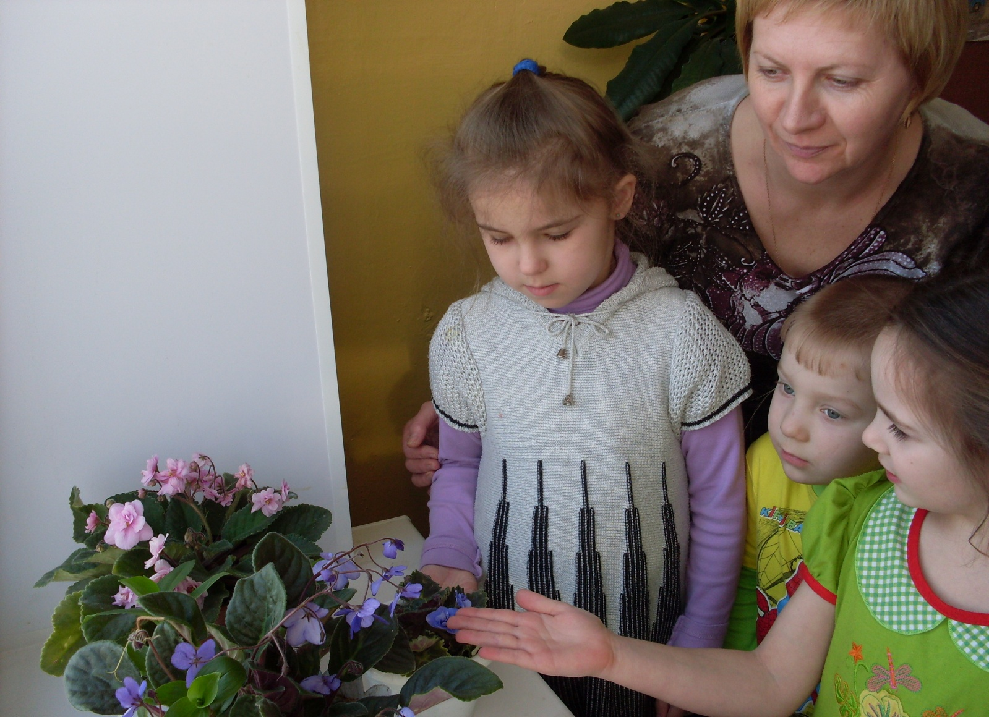
Как же выросли цветы
небывалой красоты?
Вы нам расскажите,
А лучше покажите !

4
И сказал нам воспитатель:
Чтобы выросли цветы
Семена нам пригодятся
И листочки нам нужны.

Вот тогда мы и решили
Этот опыт провести,
Семена цветов купили
И листочки запасли.

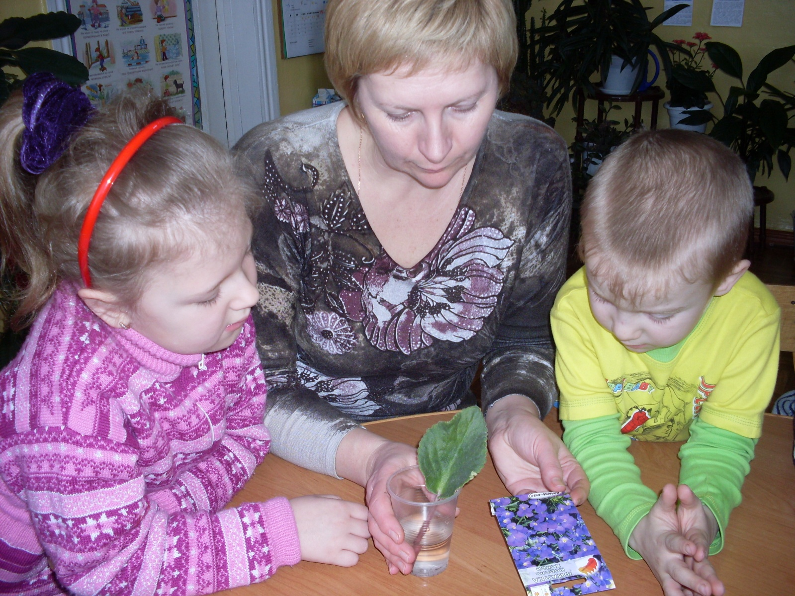
Семена посеем в землю,
В воду листики воткнем,
Наберемся мы терпенья
И немного подождем!

Каждый день мы проверяли
Появился ль корешок?
Или может из землицы
Появился наш росток?

5
Но прошло немало суток,
Чтоб увидеть мы смогли,
Как из этих из малюток
Появляются цветы. 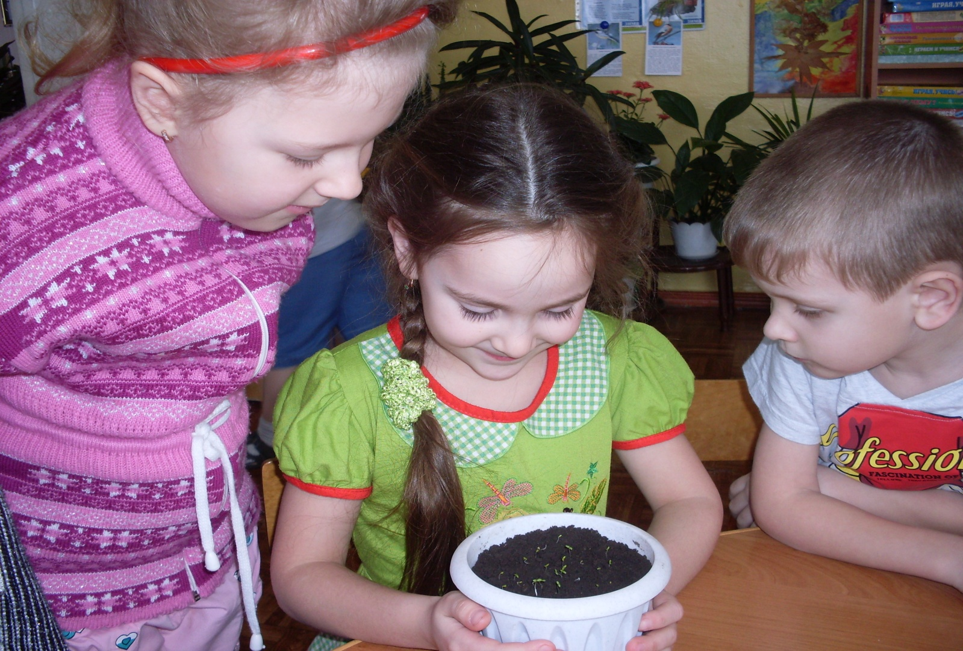

А как радовались дети
Первому листочку!
Ведь пытались они сами
вырастить цветочки!

Только наши семена
Проросли быстрее,
А увидеть корешки
Смогли мы чуть позднее.

И теперь мы знаем точно
Очень, очень четко:
Из листочков и семян
Вырастут цветочки!

Будем мы цветы любить,
Поливать их будем!
Как учились их растить
Теперь мы не забудем!
6

Выводы

В результате исследовательской работы мы пришли к выводу:

- что и из семян и из части растения – листочка, цветы вырастут, но из семян вырастут быстрее;

- дети научились наблюдать, сравнивать, делать выводы, умозаключения, проводить опыты;

- у детей вырос познавательный интерес к природным объектам.

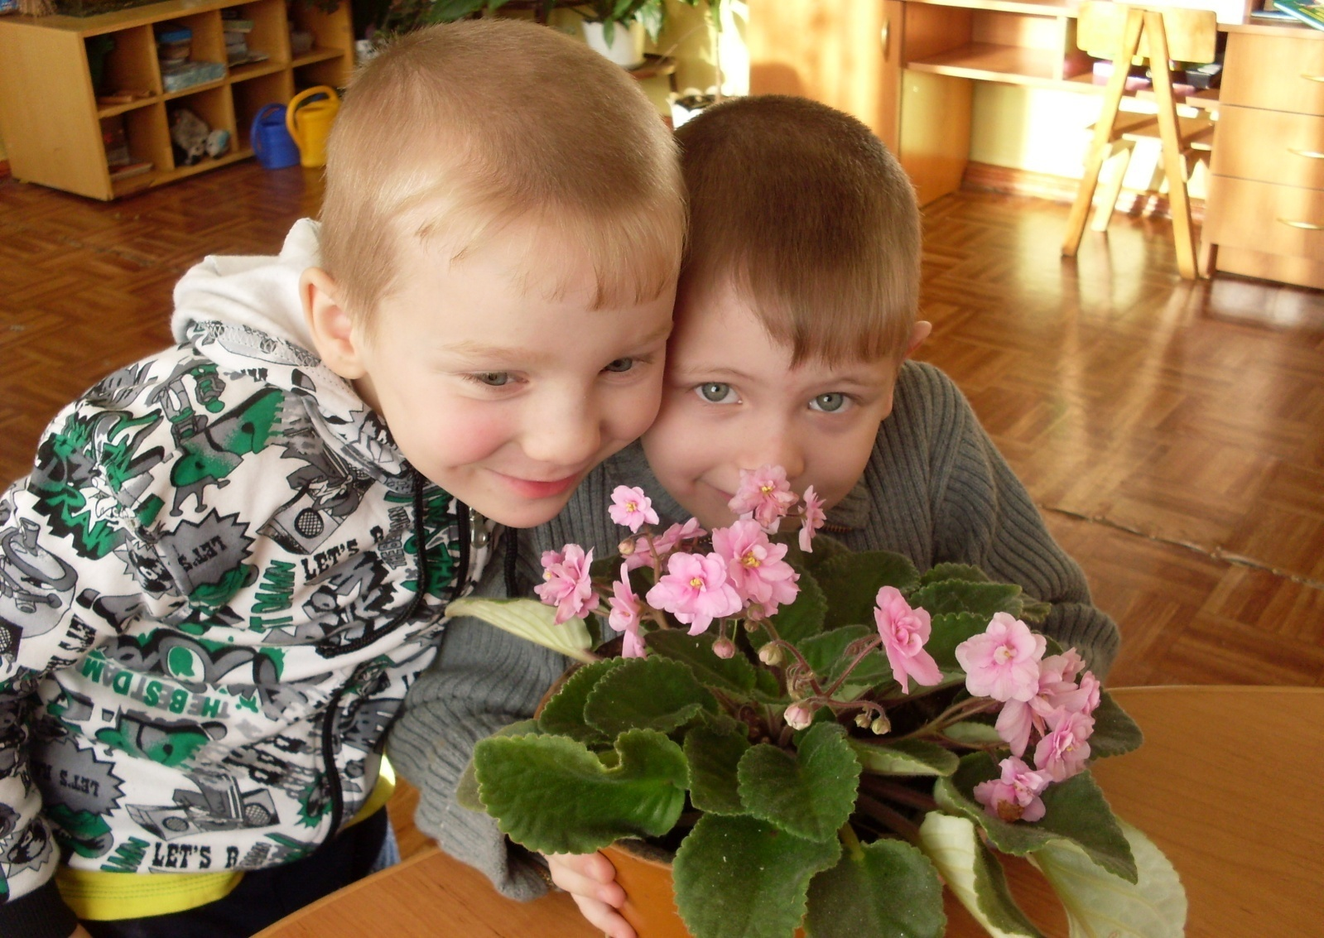

7

Литература

1.Д.Г.Хессайон «Все о комнатных растениях»
2.В.Антонов «Цветы в вашем доме» справочник от А до Я»
3.Л.П.Молодова «Игровые экологические занятия с детьми»
4.М.М.Марковская «Уголок природы в детском саду»
5.Н.Ф.Осипов «Занимательная ботаническая энциклопедия. Ярмарка цветов»
6.М.В.Лучич «Детям о природе»
7.В.Касаткина «Родная природа»
8.Н.Богатырева «Цветы вокруг нас»

8
Календарь наблюдений

Форма посадки  растения | Дата посадки | Первые всходы
1.Семена | 17.10.2011г. | 31.10.2011г.
2.Лист фиалки в воде | 17.10.2011г. | 14.11.2011г.  (дал корни)
3.Лист фиалки в земле | 15.11.2011г. | 15.12.2011г.  (первые листочки)

9

Ход исследовательской работы

Воспитатель предлагает детям поздороваться с комнатными растениями в уголке природы, поблагодарить их за красоту. Читает стихотворение:
Давай пройдемся медленно по кругу
И «здравствуй»- скажем каждому цветку.
Они ведь украшают нашу группу
И дарят нам тепло и доброту!
Я должен над цветами наклониться
Не для того, чтоб рвать или срезать,
А чтоб увидеть добрые их лица
И доброе лицо им показать!

Дети рассматривают растения в уголке, вспоминают их названия. Воспитатель спрашивает какие цветы им нравятся больше, почему, каким цветком они хотели бы стать.

Психогимнастика «Цветы»

Далее дети подходят к окну, на котором растут фиалки.
-Дети, мы с вами пришли в наш необыкновенный сад. А какие цветы у нас здесь растут? Правильно, это фиалки. А еще их называют виола.
-почему они вам нравятся?
-какие у них листочки? А цветы?
-одинаковые ли они или отличаются друг от друга? Чем?
-кто из вас знает из чего можно вырастить такой цветок?
Может быть кто-то из вас видел, что садит мама, когда хочет вырастить новый цветок? А из чего вообще выращивают комнатные растения?
Правильно, цветы выращивают из семян, можно вырастить из веточки этого же растения, которая называется черенок, а еще можно вырастить вот такую фиалку из ее же листочка. А вот как это будет происходить, из чего цветок вырастет быстрее - из семян или листочка, вы хотите узнать?
Тогда нам придется запастись терпением, ведь нам потребуется немало времени. Но зато потом у нас с вами появится новый цветочек, выращенный вами самими.

Воспитатель приглашает детей в экспериментальную лабораторию.
-куда мы с вами пришли? (в лабораторию)
-что здесь делают? (проводят опыты)

10
-какое оборудование здесь есть? (лупы, разные емкости, колышки для посадки и т.д.)
-что же из этого оборудования понадобится нам сегодня?
Дети вместе с воспитателем выбирают оборудование для опыта:
- цветочный горшок с землей для посадки семян,
-прозрачный стаканчик с водой, чтобы видеть как появляются корешки,
-лупы, чтобы рассматривать мелкие части-семена, корни,
- лейки с водой,
- срезанный со взрослого растения листочек фиалки.
Воспитатель аккуратно срезает лист фиалки от взрослого растения, дети ставят его в приготовленный стакан с водой.

-Одно дело мы с вами сделали, остается только ждать когда наш листочек даст корешки. Потом мы его посадим в землю и опять будем ждать новых побегов.
А что же нужно для того , чтобы листочку было хорошо и он пустил корни? (Дети высказывают предположения)
Воспитатель подводит детей к выводу, что для этого необходимы определенные условия: вода, свет, тепло, и что эти условия мы ему создали-поставили в воду, на самое светлое окно, туда, где пригревает солнышко.

- А что же нам делать с семенами?
Конечно, а вот семена нужно посеять в землю, что мы сейчас и сделаем.
Для этого мы берем горшочек с землей и приступаем к работе. (дети садят семена в цветочный горшок с землей, поливают их.

Уж ты семечко – зерно,
Ложись в борозду на дно!
Ты не бойся золотое
Ничего там не темно!
К свету, к солнцу из земли
Ты росток скорей пошли!

-Какие же условия нужны семенам, чтобы они дали нам росточки?
Правильно, семенам нужна земля, потому что в ней много полезных веществ для их роста , им нужно тепло, свет и влага, т. е. вода. Ведь все живое растет, развивается и размножается только в определенных условиях.

Вот мы и провели наш опыт, теперь нам нужно только ждать и наблюдать за изменениями наших посадок. А чтобы мы не скучали, давайте с вами будем зарисовывать все, что мы сделали и все, что будем видеть дальше, т.е. заведем наш календарь наблюдений.

11
Анкета для родителей

1. Есть ли в вашем доме комнатные растения?

2. Какие цветы вы предпочитаете(цветущие, не цветущие, вьющиеся, напольные или др.)?

3.Знают ли ваши дети названия комнатных растений?

4. Кто ухаживает за цветами?

5.Оказывают ли ваши дети помощь в уходе за растениями? Какую?

6.Где вы приобретаете новые растения? ( в магазине, у знакомых случайно или где-то еще)

7. Какими способами вы размножаете или пересаживаете свои цветы?

8.Любите ли вы садовые цветы?

9.Какие предпочитаете больше - комнатные или садовые? Почему?

Спасибо за участие!

12

